18/11: W/ J'ai reconnecté le raspbery en ssh et installé mosquitto, sur mon pc j'ai installé paho. Pour pouvoir faire un premier test de MQTT.
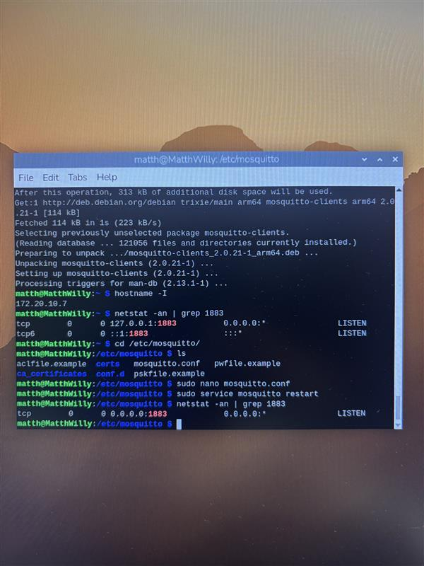
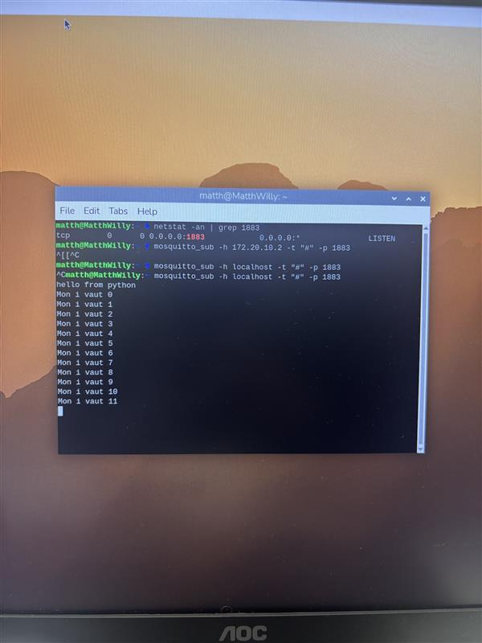

On voit que j’arrive bien à obtenir les messages envoyés depuis mon code python exécuté depuis mon pc.

